1 – Enhanced Golomb Decomposition

1. O exercício 1 consiste numa melhoria do Golomb Decomposition proposto na Série anterior, para averiguar se é mais vantajoso codificar diferenças (entre pixels/simbolos vizinhos), do que codificar diretamente o ficheiro em Código Golomb. Após a realização do exercício, foi possível averiguar que tal é verdade. Isto porque a entropia baixa bastante pois ficam valores menos dispersos, o que resulta numa melhor codificação do Código Golomb (Maior probabilidade -> menos bits -> menor tamanho final).

Foi com essa motivação que adicionou-se 8 preditores (7 JPEG e 1 JPEG-LS), e se comparou resultados entre eles para verificar qual o melhor.

1. Como o objetivo das compressões é diminuir o tamanho de ficheiro final, achamos que faria sentido calcular as taxas de compressão e usar isso como comparador de eficiência entre preditores, visto que em termos computacionais são todos muito semelhantes. Adicionou-se então um retorno ao método Golomb Decomposition que retorna a taxa de compressão com um determinado preditor.

Para perceber qual o melhor preditor é executado o método GolombDecomposition com todos os preditores. Executar alineaB.m

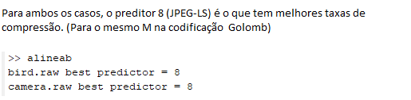

1. Para realizar esta alínea foi apenas preciso executar o GolombDecomposition para cada um dos ficheiros, escolhendo os preditores adequados (2 JPEG e o JPEG-LS). Foi escolhido o 1 e o 4 de JPEG e o JPEG-LS que é o preditor 8.

Para a segunda imagem apresenta-mos também qual a taxa de compressão do ficheiro caso não utilize nenhum preditor (0).

